**Конспект урока**

**Русский язык, 4 класс**

**Тема: «**Несклоняемые имена существительные».

Учителя: Перепелкина Н.В.

**Тип урока:** урок открытия новых знаний.

**Цели: 1.**Формировать представления у школьников о несклоняемых именах существительных, учить правильному употреблению несклоняемых имен существительных в своей речи;

**2.** Развивать орфографическую зоркость, речь, логическое мышление; формировать информационные компетентности (умение работать с дополнительной литературой: словарями, справочниками);

**3.** Воспитывать доброе отношение к близким, природе, аккуратность письма, интерес к предмету.

**Оборудование:**компьютер, проектор

**Организационный момент.**

- Откройте тетради и запишите дату и слова «Классная работа». Пока пишете, вспомните, по какой теме мы работаем? (склонение существительных)

- Напомните, что мы уже знаем по этой теме? ( склонение - это … , 3 склонения сущ).

- Приведите примеры сущ. 1 склонения (лиса, папа, дядя, парта, земля…2 склонения 3 склонения)

Игра «Определи склонение» (по 1 от каждого ряда, если сущ. 1 склонения, то записывает представитель 1 ряда, 2 скл. – 2 ряд, 3 скл. – 3 ряд).

Слова: молоко2, ладонь3, облако2, палатка1, корзина1, копыто2, копейка1, истина1, пианино2.

- Что объединяет все эти слова? (они словарные)

- Все ли столбики получились одинаковыми по количеству слов? (нет) Допиши свои слова, чтобы количество слов стало равным во всех столбцах.

1 ряд просклоняет слово – корзина. Выделите окончание.

2 ряд – пианино

3 ряд – ладонь

|  |  |  |  |
| --- | --- | --- | --- |
| И.п | корзина | пианино | ладонь |
| Р.п. | корзины | пианино | ладони |
| Д.п. | корзине | пианино | ладони |
| В.п | корзину | пианино | ладонь |
| Тв.п. | корзиной | пианино | ладонью |
| Пр.п. | корзине | пианино | ладони |

**Постановка учебной задачи.**

- 2 ряд, что вы заметили в своем слове? Какое окончание выделили? (окончание нулевое, слово не изменяется)

СЛАЙД 1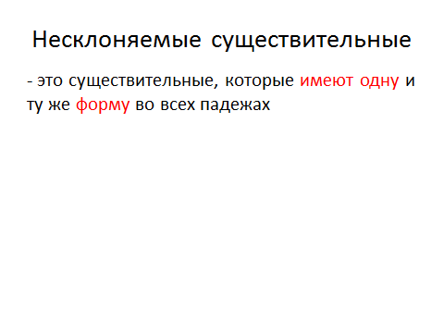

Дайте определение, что такое пианино? Как вы думаете, это русское слово? (нет, оно заимствовано)

СЛАЙД 2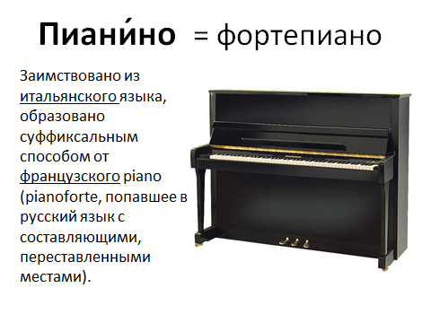

Да, оно заимствовано из итальянского языка, где было произведено суффиксальным способом от французского piano (pianoforte, попавшее в русский язык с составляющими, переставленными местами). В названии этого музыкального инструмента использованы музыкальные термины piano — «тихо и нежно» и forte — «громко и мужественно». На пианино (в отличие от другого клавишного инструмента — клавесина) можно было играть как тихо (piano), так и громко (forte).

В среде музыкантов называют данный инструмент ФОРТЕПИАНО. Есть еще один похожий инструмент - РОЯЛЬ. Чем отличается от фортепиано. (расположением играющего механизма, горизонтальное и вертикальное).

СЛАЙД 3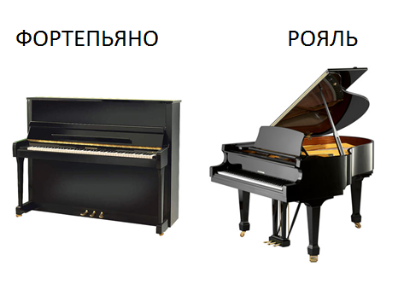

Просклоняем слово ФОРТЕПИАНО.

|  |  |
| --- | --- |
| И.п | ФОРТЕПИАНО |
| Р.п. | ФОРТЕПИАНО |
| Д.п. | ФОРТЕПИАНО |
| В.п | ФОРТЕПИАНО |
| Тв.п. | ФОРТЕПИАНО |
| Пр.п. | ФОРТЕПИАНО |

Что можете сказать об окончании этого слова? (оно нулевое, и форма слова не меняется)

- Раз при склонении слово не меняет своей формы, предположите, как мы можем его назвать? (несклоняемое) Да, раньше мы говорили, что такие слова не изменяются, а теперь будем называть их несклоняемыми.

-Какую учебную задачу мы поставим себе на ближайшее время, чему нам надо научиться? (правильно писать несклоняемые имена существительные)

**Актуализация полученных знаний.**

- Припомните, какие еще несклоняемые имена существительные мы уже знаем?

(пальто, кино, кафе, кофе, желе, суфле, какао, такси, метро)

Все эти слова заимствованные из других языков. Они не хотят подчиняться законам русского языка. Конечные гласные таких слов не окончания, а гласные корня. Обратите внимание! Некоторые из них похожи на существительные среднего рода, у которых –о и –е – окончания. Такие похожие слова нужно различать. Вот это тоже будет нашей ближайшей целью. Учиться отличать слово среднего рода, от несклоняемых существительных.

ФИЗМИНУТКА

|  |  |  |
| --- | --- | --- |
| Проведём, друзья, сейчас  Упражнение для глаз.  Влево, вправо посмотрели,  Глазки все повеселели.  Снизу вверх и сверху вниз.  Ты, хрусталик не сердись,  Посмотри на потолок,  Отыщи там уголок.  За окно ты посмотри.  Что ты видишь там вдали?  А теперь на кончик носа.  Повтори так 8 раз –  Лучше будет видеть глаз. | Глазки нас благодарят,  Поморгать нам всем велят.  Плавно глазками моргаем,  Потом глазки закрываем.  Чтобы больше было силы,  К ним ладошки приложили.  Раз, два, три, четыре, пять –  Можно глазки открывать!  Потянулись и моргнули,  Спинки дружно все прогнули,  Повернулись вправо, влево  Стало гибким наше тело. | Ножки вытянем вперёд,  Влево, вправо поворот.  Ножки спрячем мы под стулом  И в коленочках согнем,  Подбородком дотянулись  И друг другу улыбнулись.  Головой все повращаем  И урок наш продолжаем. |

Послушайте стихотворение:

Как-то рано поутру с другом сели мы **в** **метру**,

И поехали **в** **метре** фильм смотреть **о** **кенгуре**,

Вот сидим мы с ним **в кине без пальта**,

А вернее – я и ты  **без пальты**.

**Кенгура в кафу** зашёл. Занял там свободный стол.

И ведет он разговор **с шимпанзой и с какадой**.

Вдруг огромный обезьян стал играть на **фортепьян**.

Интересное кино! Жаль, что кончилось оно!

В гардероб пора бежать – будут **польта** выдавать!

Почему вы смеялись, что не так? Что вы заметили в этом стихотворении? Что-нибудь не так? ( Очень смешное стихотворение, потому что так говорить нельзя.)

- Совершенно верно. Какие несклоняемые имена существительные встретились в этом стихотворении.

СЛАЙД 5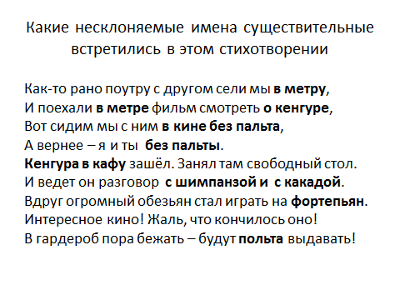

(Слова кенгуру, метро, кино, шимпанзе, какаду) Кто такой какаду? (попугай) А шимпанзе? (обезьяна)

- Вспомните скороговорку, в которой есть несклоняемое существительное. В этой скороговорке есть звуки [с и ш ]. (Шла Саша по шоссе и сосала сушку.)

- Запишите её в тетрадь. Что скажете об этом предложении? (с однородными членами предложения – сказуемыми)

Карточка:

Впиши в предложения подходящие по смыслу несклоняемые имена существительные.

1. Сегодня утром ударил мороз и Алексей надел свитер под _______________ .
2. Наша семья приехала в Москву и я первый раз поеду в ___________ .
3. Машина ехала по ________ с большой скоростью.
4. По радио передали хорошую новость в нашем городе будут снимать _________ .
5. _________ было очень строгое но Коле удалось завоевать первое место.
6. Моя сестра умеет играть на _______________ а я люблю слушать орган.(4)

Проверим. Все ли правильно в этих предложениях? (нет, не хватает запятых) Какое предложение лишнее? ( 3, оно простое)

- Этот текст Ваше домашнее задание. Переписать в тетрадь, доказать расстановку знаков препинания.

**Итог.**

Молодцы, вы справились со всеми заданиями. Поднимите руку, кто понял, что такое несклоняемые имена существительные, вторую руку- кто может привести примеры несклоняемых имен существительных. Молодцы, опустите.

СЛАЙД 6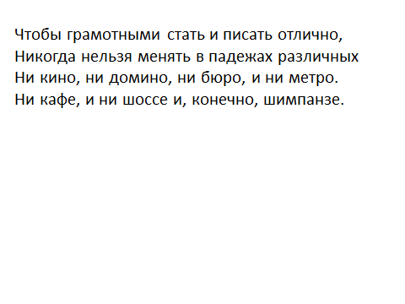

Д.: Чтобы грамотными стать и писать отлично,

Никогда нельзя менять в падежах различных

Ни кино, ни домино, ни бюро, и ни метро.

Ни кафе, и ни шоссе и, конечно, шимпанзе.

У.: Очень хорошее стихотворение – с его помощью можно запомнить много несклоняемых существительных, а ещё больше их в словаре.